Rmarkdown

Jhon

# Primer nivel

## Segundo Nivel

### Tercer nivel

Allgo de texto, $1+1$ = 2, $\sum_{i}^{n}{=}12$, mas texto aqui:

Una ecuacion centrada despues.

$$\sum_{i}^{n}{=}12$$

**Algo de texto*,* Algo de texto en negrita**

**texto**; ***texto***,

# imagenes - link

Descargar del siguiente [link1](https://github.com/TJhon/r-curso) -

imagen nueva

# listas

## Desordenadas

nada para mostrar[1]

* algo
  + nada
  + nada
    - ultimo

## Ordenadas

1. Solamente nada
2. nada
3. nada
4. nada
5. nada
6. nada
7. nada

# Codigo

plot(cars)

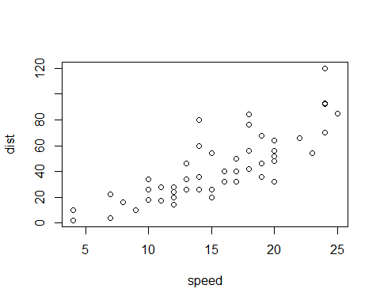

tabla <- head(cars)  
  
knitr::kable(tabla)

|  |  |
| --- | --- |
| speed | dist |
| 4 | 2 |
| 4 | 10 |
| 7 | 4 |
| 7 | 22 |
| 8 | 16 |
| 9 | 10 |

1 + 3 = 4,

* 22
* 9

# pie de pagina

nada para mostrar[2] nada para mostrar[3] nada para mostrar[4]

1. en htlm no respeta nada, al final es por defecto
2. solamente referencia abajo
3. solamente referencia abajo
4. solamente referencia abajo